Bogenparker 5154 mit 4 Einstellplätzen zweiseitig

WSM - Walter Solbach Metallbau

Eigenschaften

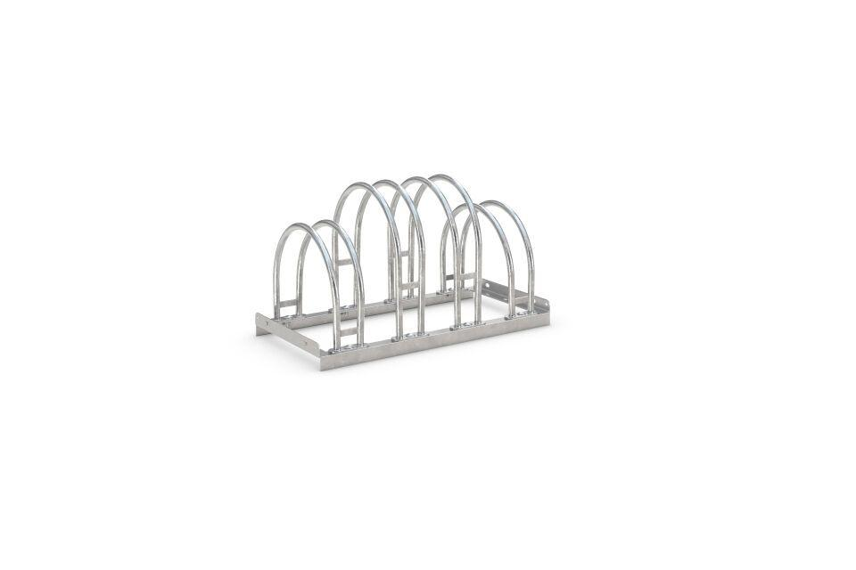

GTIN:

4250366515106

Farbton

metallfarben

Montageart

Freiaufstellung, Befestigung auf vorh. Fundamentrahmen

Oberfläche

feuerverzinkt

Werkstoff

Stahl

Breite (mm)

700,00

Höhe (mm)

415,00

Gewicht (kg)

11,40

Einparkart

Zum Einstellen

Einstellplätze

4

Seiten

Zweiseitig

Radabstand (mm)

350